ข้อมูล ณ 31 มีนาคม 2568
รายงานการปฏิบัติราชการประจำเดือน มีนาคม 2568
งานป้องกันปราบปราม

วันที่ 24 ก.พ. 2568 เวลา 23.00 น. ร.ต.อ.ประยุทธ์ พิมพ์สอน รอง สวป.สภ.โพธิ์แก้ว
สายตรวจรถยนต์ 20-1, พลขับรถยนต์ 20-1 และ สายตรวจ จยย.เขต 1 ร่วมกับผู้ใหญ่บ้าน ม.2 ต.อ้อมใหญ่
อ.สามพราน จ.นครปฐม ว.4 ป้องกันเหตุ ณ วัดสิริธรเทพรัตนาราม ต.อ้อมใหญ่ อ.สามพราน จ.นครปฐม
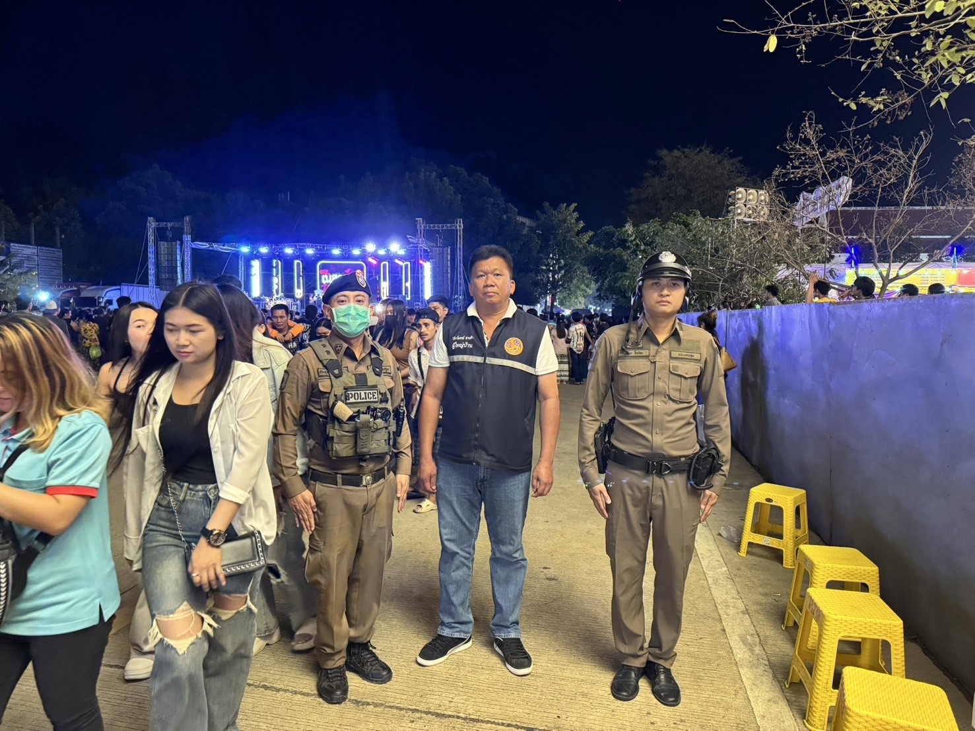

รายงานการปฏิบัติราชการประจำเดือน มีนาคม 2568
งานป้องกันปราบปราม

ข้อมูล ณ 31 มีนาคม 2568

วันที 10 มี.ค. 2568 พ.ต.ต.กาวี เขียวงาม สวป.(ชส.) สภ.โพธิ์แก้ว พร้อมกับชุดชุมชนสัมพันธ์
สภ.โพธิ์แก้ว และ ดร.อุบล​ วุฒิ​พรโสภณ นายกเทศมนตรีตำบลบางกระทึก ร่วมประชาคมกับผู้นำชุมชนตำบลบางกระทึก และแนะนำการดำเนินโครงการตำบลยั่งยืน ให้กับผู้นำชุมชน

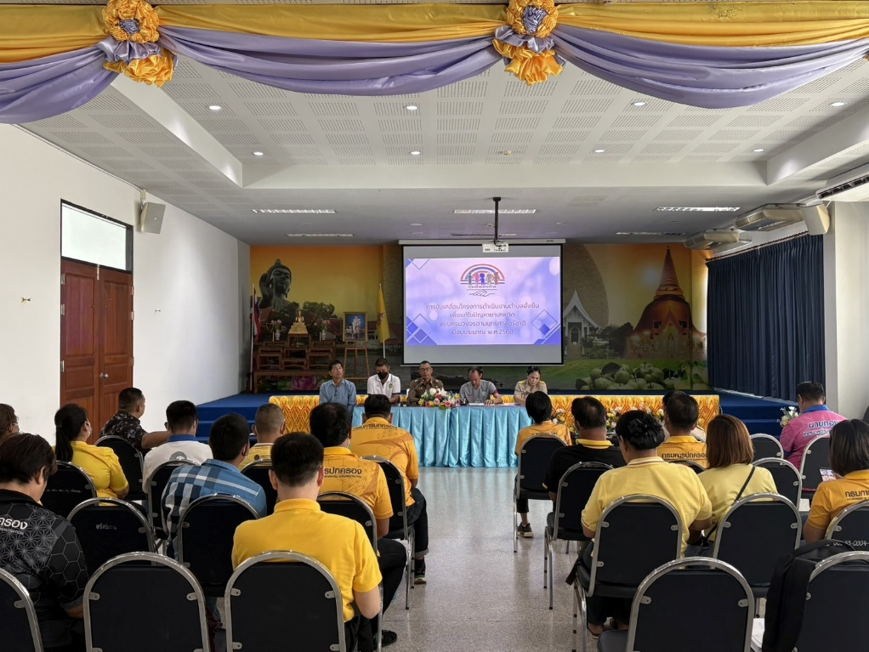

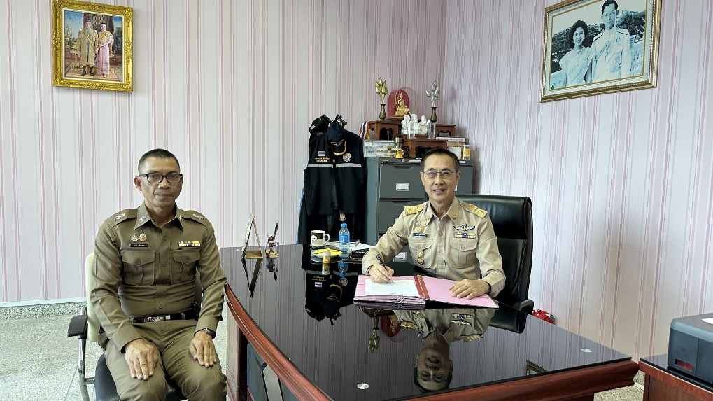

รายงานการปฏิบัติราชการประจำเดือน มีนาคม 2568
งานป้องกันปราบปราม
ข้อมูล ณ 31 มีนาคม 2568

วันที่ 31 มี.ค.68 เวลา 09.00 น. สายตรวจตำบลบางกระทึก และ สายตรวจกลาโหม ว.4 รักษาความปลอดภัย การลงรับสมัครเลือกตั้งผู้ใหญ่บ้านประจำเทศบาลตำบลบางกระทึก
